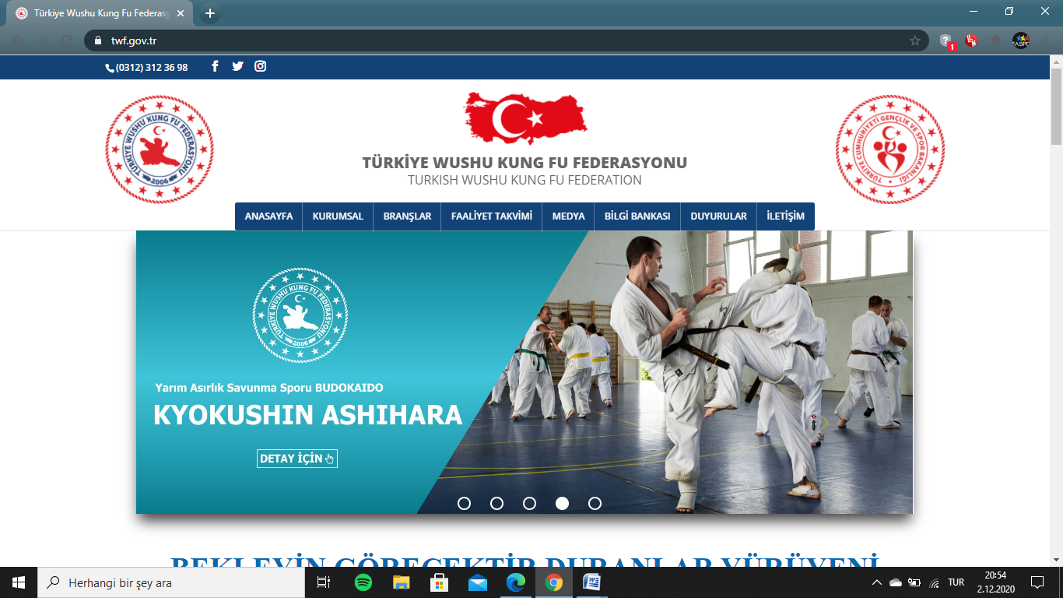 

**TÜRKİYE WUSHU KUNG FU FEDERASYONU**

**2021 YILI ONLİNE ANTRENÖR VE HAKEM**

**VİZE GELİŞİM SEMİNERİ KATILIM FORMU**

|  |  |  |
| --- | --- | --- |
| **KATILIMCI BİLGİLERİ** | | |
| ADI - SOYADI |  | |
| TC KİMLİK NO |  | |
| FEDERASYON SİCİL NO |  | |
| BÖLGESİ |  | |
| BABA ADI |  | |
| ANA ADI |  | |
| DOĞUM YERİ |  | |
| DOĞUM TARİHİ |  | |
| BRANŞI |  | |
| **2021 YILI İÇİN YAPTIRMAK İSTEDİĞİNİZ VİZEYİ/VİZELERİ İŞARETLEYİNİZ** | **ANTRENÖR HAKEM** | |
| **İLETİŞİM BİLGİLERİ** | **CEP TEL.** |  |
| **İŞ TEL.** |  |
| **EV TEL.** |  |
| POSTA ADRESİ | E-MAİL ADRESİ |  |
| **EV ADRESİ** |  |
| **İŞ ADRESİ** |  |

**Covid19 tedbirleri nezdinde online yapılacak olan 2021 yılı Wushu Kung Fu Antrenör ve Hakem Online Vize Gelişim Semineri şartlarını kabul ettiğimi beyan eder, gerekli işlemin yapılmasını arz ederim.**

**TARİH: ………………………………..**

**AD – SOYAD: …………………………………**

**İMZA: …………………………………**